

实 验 报 告

实 验 题 目 | 实验6 机器学习：线性回归在银行贷款金额分析中的应用
课 程 | 《计算思维与人工智能基础》
专 业
班 级
姓 名
学 号
分 数
教 师 签 名
批 阅 日 期

山西农业大学信息科学与工程学院

撰写要求及评分细则
1. 排版要求
- 正文主体：五号宋体，段前0行，段后0行，单倍行距，两端对齐，首行缩进2个字符。若粘贴代码，采用小五号字体，单倍行距。实验报告中所有数字及英文采用Times New Roman字体。
- 图和表分别按序编号（例如，图1，表1），图题、表题采用小五号相应字体，单倍行距，居中对齐，段前0.5行，段后0.5行；表题在表的上方，图题在图的下方。表格内容采用小五号相应字体。
- 打印要求：双面打印。
2 评分细则
结合以下细则及每次实验报告具体要求，酌情给分：
- 实验程序完整且正确输出；（50%）
- 实验报告是否按时提交；（10%）
- 实验报告书写是否符合统一模板要求；（10%）
- 实验内容完成是否完整、真实；（20%）
- 实事求是分析实验所遇问题。（10%）

一、实验名称（该部分由教师设定）
机器学习：线性回归在银行贷款金额分析中的应用

二、实验目的（该部分由教师设定）

1. 熟悉和掌握线性回归模型的基本原理及其在实际场景中的应用，理解回归分析如何通过特征与目标变量之间的关系进行预测。

2. 使用基于线性回归模型实现的预测程序，对给定数据进行贷款金额预测分析。

3. 分析不同模型参数（如特征选择、正则化参数等）对预测结果的影响，并能够根据具体数据调整模型参数，以获得更好的预测效果。

三、实验环境（该部分由教师设定）
软件：Jupyter Notebook, Python 3.x, Pandas, Matplotlib, Scikit-learn

四、实验内容与要求（该部分由教师设定）
（1）实验内容一：数据准备与探索性分析
- 实验内容：加载并观察实验数据，通过绘制散点图，直观地探索“工资”、“年龄”这两个特征与“银行贷款金额”之间的关系。
- 实验要求：请在代码单元格的 TODO 部分填入正确的代码，以完成数据加载和可视化。并截图保存运行结果。

（2）实验内容二：单特征线性回归模型
- 实验内容：分别只使用“工资”和“年龄”作为特征，构建、训练并评估两个独立的简单线性回归模型，比较它们的性能。
- 实验要求：请在代码单元格的 TODO 部分填入正确的代码，以完成模型的训练与评估。并截图保存运行结果。

（3）实验内容三：多特征线性回归模型与特征缩放
- 实验内容：构建一个同时使用“工资”和“年龄”两个特征的模型，并探索特征缩放（标准化）对模型权重的影响。
- 实验要求：请在代码单元格的 TODO 部分填入正确的代码，以完成多特征模型的构建和数据预处理。并截图保存运行结果。

（4）实验内容四：模型应用
- 实验内容：使用你训练出的最佳模型（经过特征缩放的多特征模型），对一个全新的员工作出贷款金额预测。
- 实验要求：请在代码单元格的TODO 部分填入正确的代码，完成预测。并截图保存运行结果。

五、实验过程（该部分由学生完成）
将实验中程序代码TODO部分补充完整，并对代码运行结果截图保存。
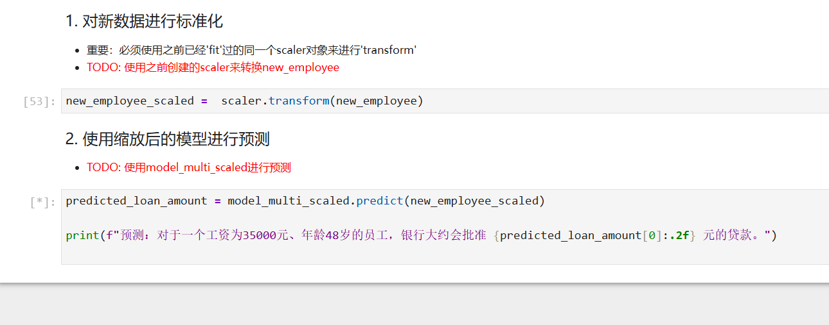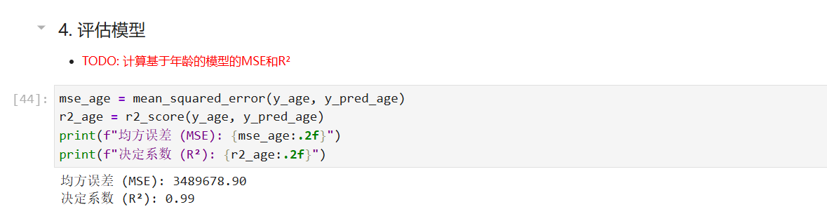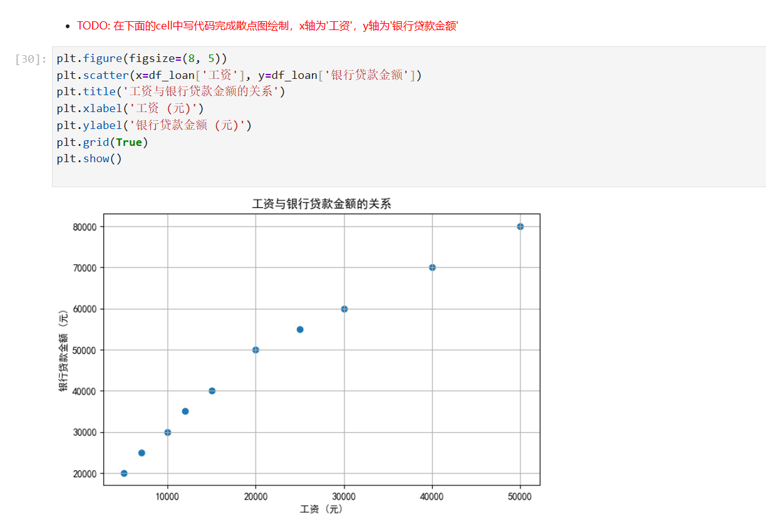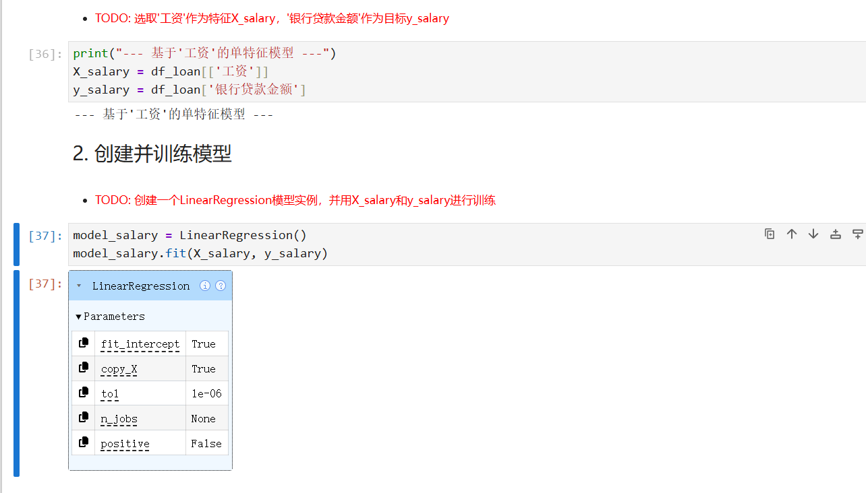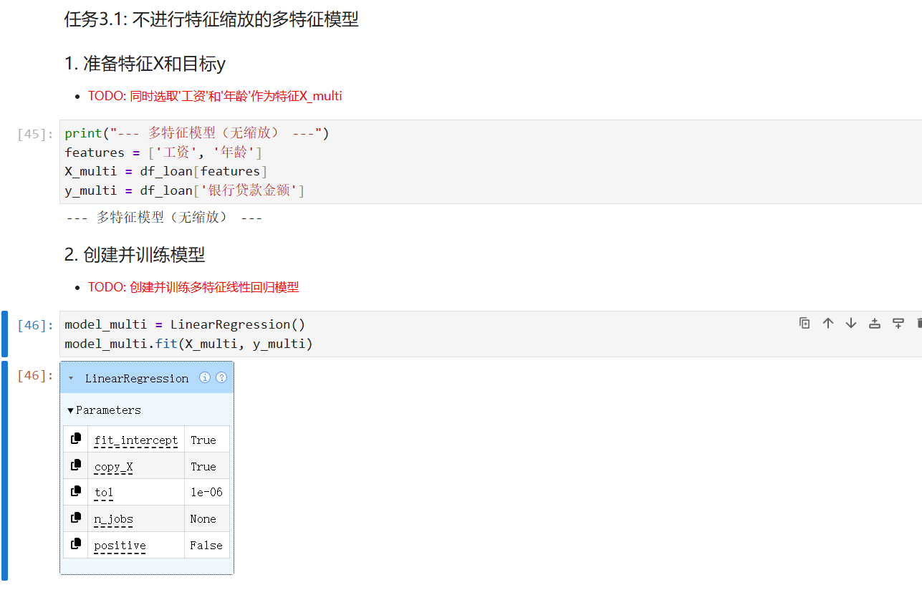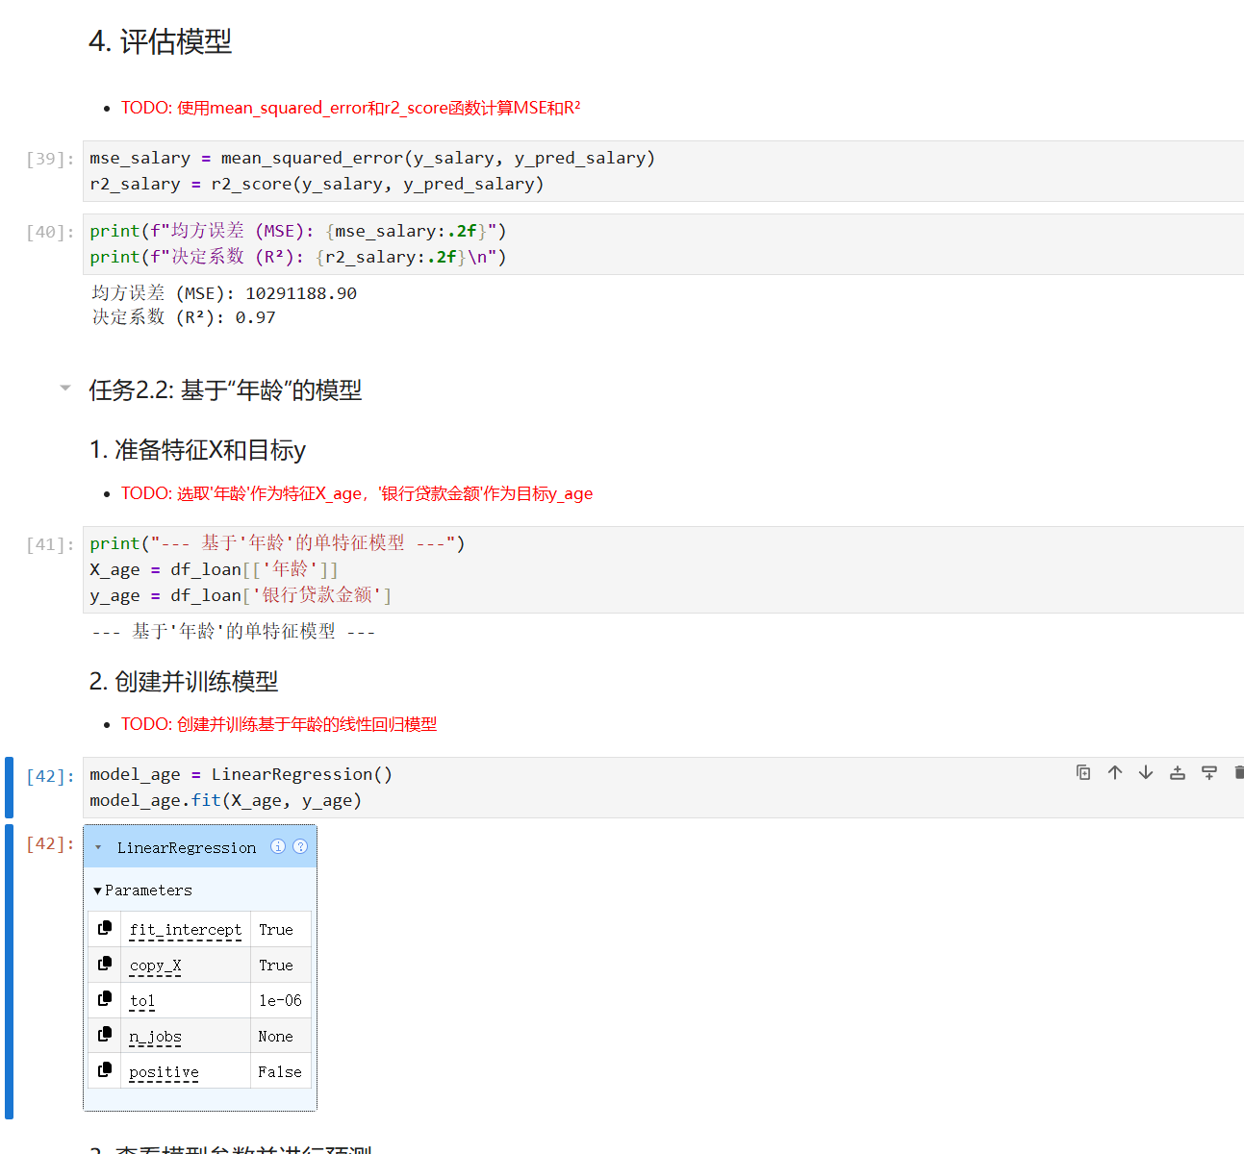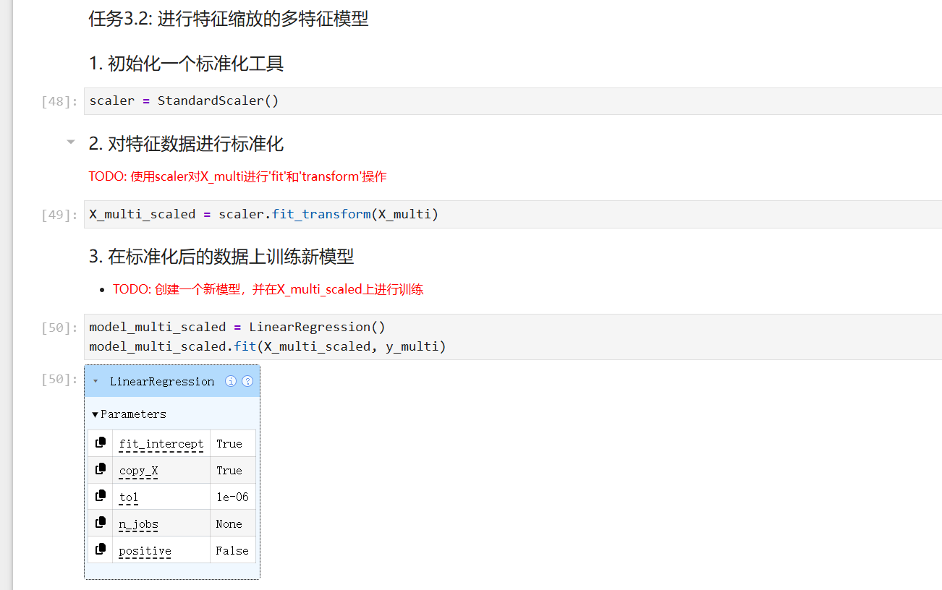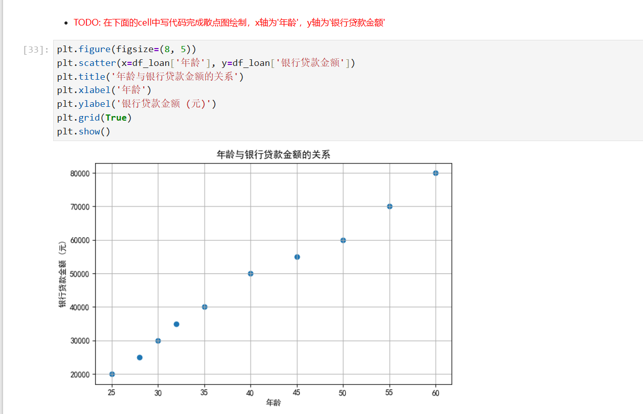

六、实验总结（心得）（该部分由学生完成）
总结实验过程中遇到的各类问题及解决的历程、描述通过实验获得的感受和收获、后续需要改进和注意的地方等。
一、实验问题与解决历程
单特征模型的维度报错问题最初训练 “年龄” 单特征模型时，直接用df_loan['年龄']（一维 Series）传入fit()，导致维度不匹配报错。后来将特征改为二维格式（df_loan[['年龄']]），解决了维度问题，模型成功训练。
多特征模型的量纲干扰问题未标准化的多特征模型中，“工资” 和 “年龄” 量纲差异大，模型权重无法体现特征的实际影响。通过StandardScaler对特征标准化后，权重的相对大小能合理反映特征对贷款金额的贡献。
新数据预测的标准化一致性问题一开始用新的scaler对测试数据标准化，导致预测结果偏离实际。遵循 “训练集fit、测试集transform” 的原则，复用训练阶段的scaler对象，保证了数据缩放规则一致，得到了合理的预测结果。
二、实验感受与收获
技能层面掌握了 “单 / 多特征线性回归模型构建 - 模型评估（MSE、R²）- 特征标准化” 的完整流程，理解了特征维度、量纲对模型训练与解释的影响。
思维层面体会到 “数据预处理是建模的前提”—— 维度错误会直接导致训练失败，量纲不一致会干扰特征重要性的判断；同时明确 “评估指标（如 R²）是模型效果的核心”：“年龄” 单特征模型的 R²（0.99）高于 “工资”（0.97），与散点图中年龄和贷款金额的线性趋势更明显的直观感受一致。
业务认知从结果中发现 “年龄对银行贷款金额的预测能力略强于工资”，且多特征模型的 R² 进一步提升，说明结合多特征能更精准地预测贷款金额。
三、后续改进与注意点
模型优化可增加更多特征（如 “工作年限”）构建更全面的模型，同时通过交叉验证提升评估结果的可靠性。
特征分析补充特征相关性分析，避免引入高度相关的特征导致多重共线性，影响模型稳定性。
代码规范将 “特征准备 - 模型训练 - 评估” 的流程封装为函数，减少重复代码，提升实验效率。

